Rodinné vzťahy 1.ročník

* **Картинки для развития речи.**

1. Кто кому кем приходится? Aké sú ich príbuzenské vzťahy?

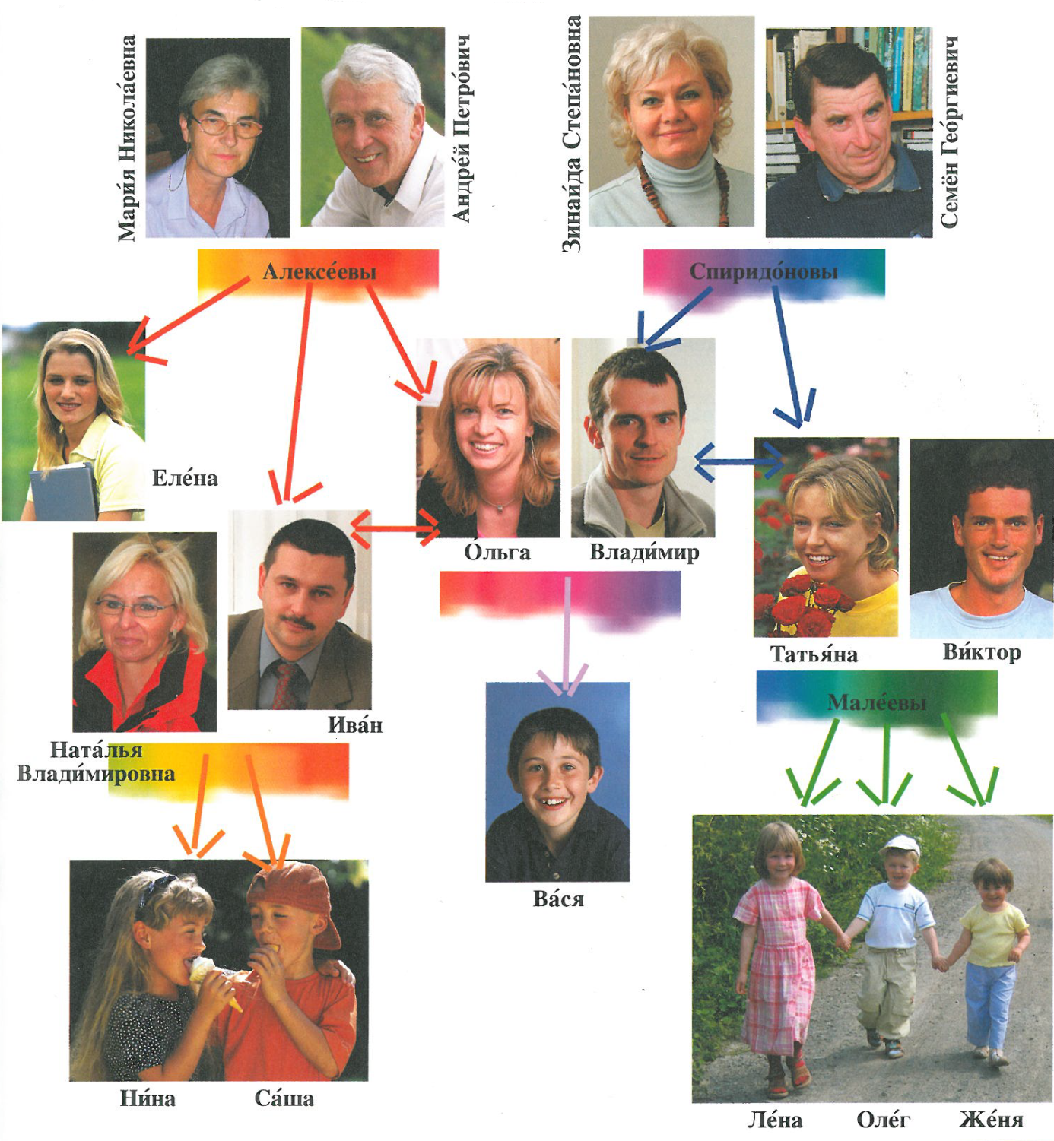

1. Nakreslite schému príbuzenských vzťahov vo vašej rodine a popíšte ich.

* **Вставьте пары: Dopĺňajte dvojice slov:**

муж – жена мужчина – женщина



* Ты не знал, что у него здесь нет ___________ ?
* Его ___________ приедет в субботу из Парижа.
* А кто эта ___________ ?
* Это его сестра.
* Где ты был в воскресенье?
* В воскресенье? У Андрея. Там была и его ___________ .

Вера? Красивая ___________ !



* Кто эта ___________ ?
* Это моя тётя.
* А этот ___________ ?
* Это её ___________, мой дядя. Он брат папы.
* **Дополните: Doplňte:**

Мои родители говорят по-английски, по-немецки и по-русски. Они __________ в банке. Наш дедушка - преподаватель, но он уже не __________ . Моя тётя __________ в больнице. Её муж - врач. Их дети __________ в вузе. Наши друзья __________ в магазине. А где __________ ваши друзья?

* **Переводите: Preložte:**

Zoznámte sa. To je naša rodina: môj otec, moja mama, sestra a babička.

_______________________________________________________________

Teší ma. Volám sa Peter Filip.

_______________________________________________________________

Tvoje priezvisko je Peter alebo Filip?

_______________________________________________________________

Moje priezvisko je Filip. Peter je krstné meno.

_______________________________________________________________